Государственное бюджетное общеобразовательное учреждение города Москвы "Бауманская инженерная школа № 1580"



Дисциплина “Информатика ИКТ”

Отчет по лабораторной работе №1
“Определение времени суток”

Выполнил:
Ученик 9С-С класса
Пак Евгений Викторович
Преподаватель:
Калмыков Ю.В.

Москва 2025
Задание
Разработать программу, которая преобразует числовое значение времени (часы и минуты) в текстовое описание с учётом грамматических правил русского языка..
Исходные данные: два целых числа, вводимых пользователем через пробел (часы и минуты).
Результат: текстовая строка, описывающая время суток.

Используемые переменные
Тип | Название | Предназначение
str | userInput | Хранит вводные данные
bool | checkHours | Введены ли часы правильно
bool | checkMinutes | Введены ли минуты правильно
int | hours | Хранит введенные часы
int | minutes | Хранит введенные минуты
str | padezh_h | Падежная форма слова «час»
str | padezh_m | Падежная форма слова «минута»
str | clock | Хранит время суток
str | time_output | Выходные данные

Алгоритм
Начало
Вывести информацию для пользователя
Получить данные от пользователя
Проверка корректности вводных данных:
Проверить количество элементов ввода
Проверить, находятся ли часы и минуты в диапазоне от 0 – 23 (часы), от 0 – 59 (минуты)
Преобразовать «часы» в нужную форму
Преобразовать «минута» в нужную форму
Определить время суток
Преобразовать часы в 12 часовой формат
Проверка особых случаев
Составление итогового результата
Вывод результата
Конец

Листинг кода
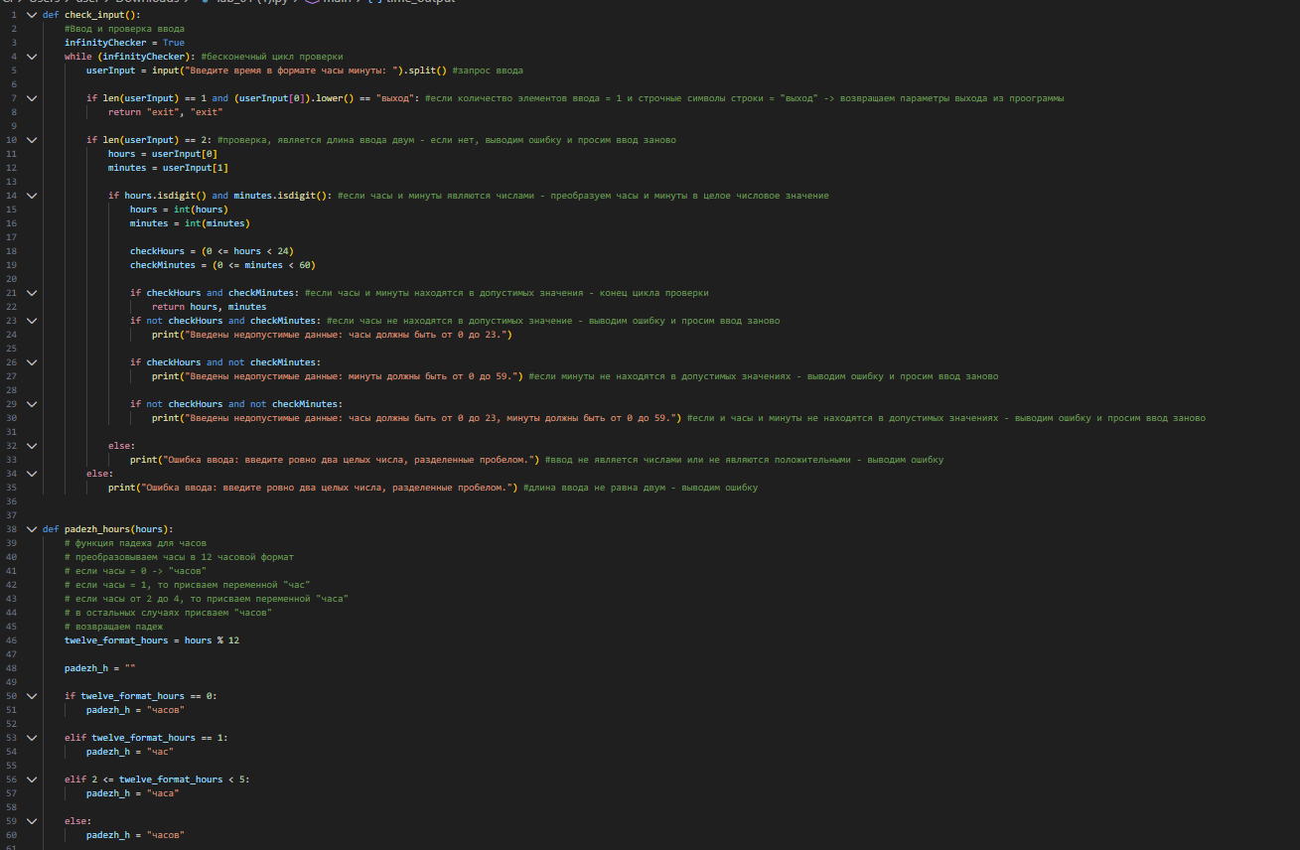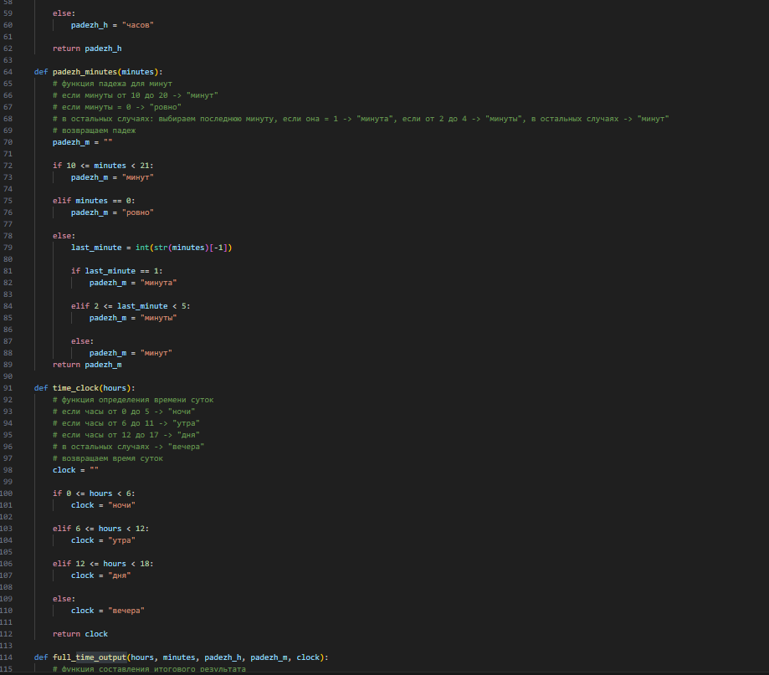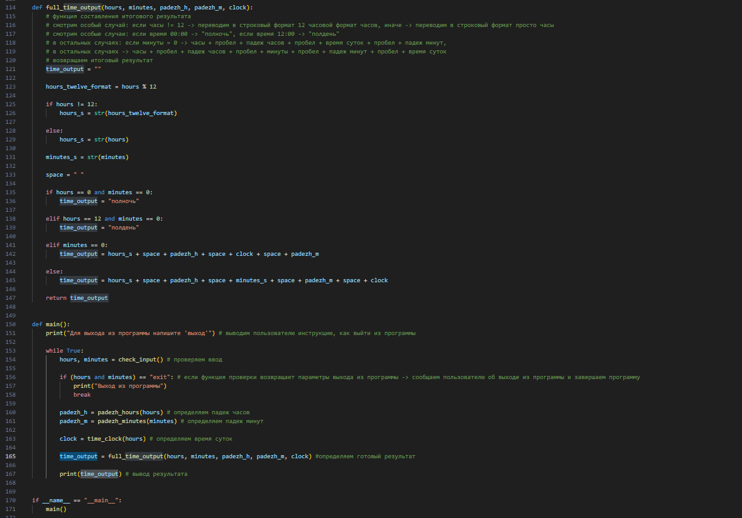

Скриншот работы

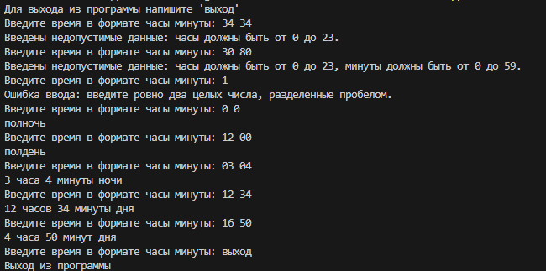
Вывод
В ходе выполнения лабораторной работы были успешно достигнуты поставленные цели. Мы написали программу на Python, которая:
- Корректно запрашивает данные у пользователя.
- Проверяет корректность вводных данных
- Определяет падежи для часов и минут
- Определяет время суток
- Рассматривает особые случаи
- Выводит время в текстовом формате
- Выводит результаты в удобочитаемом формате.
Программа протестирована на разных наборах данных (целые и дробные числа) и работает корректно. Освоены фундаментальные операции ввода, обработки и вывода информации.

